



-----🙞🙜 🕮 🙞🙜-----

Webiste tự học tiếng Anh trực tuyến miễn phí self learning

TÀI LIỆU KHẢO SÁT VÀ PHÂN TÍCH THIẾT KẾ YÊU CẦU KHÁCH HÀNG

|  |  |
| --- | --- |
| **Ngày:** | 20/03/2019 |
| **Phiên bản:** | 2.0 |
| **Các tác giả:** | Dự án 2 – Nhóm 7   * Nguyễn Đức Mạnh – PH05481 * Nguyễn Duy Tuấn – PH05385 * Phạm Văn Linh – PH05279 |
| **Giảng viên** | Đỗ Xuân Hoàng |

*Hà Nội, Ngày 20/ Tháng 12/ Năm 2018*

BẢNG PHÂN CÔNG CÔNG VIỆC

|  |  |  |
| --- | --- | --- |
| **Họ tên** | **Công việc** | **% tham gia** |
| Nguyễn Đức Mạnh – PH05481 | - Khảo sát yêu cầu KH;  - Xác định các yêu cầu nghiệp vụ;  - Vẽ sơ đồ use-case tổng quan;  - Tìm hiểu và lựa chọn kiến trúc hệ thống;  - Xây dựng kế hoạch phát triển dự án;  - Làm slide, chỉnh sửa và tích hợp tài liệu từ các thành viên vào báo cáo. | 34% |
| Nguyễn Duy Tuấn – PH05385 | - Khảo sát yêu cầu KH;  - Xác định các yêu cầu nghiệp vụ;  - Vẽ sơ đồ luồng công việc;  - Tìm hiểu và lựa chọn kiến trúc hệ thống;  - Xây dựng kế hoạch phát triển dự án; - Xây dựng giao diện minh họa cho các UC; | 33% |
| Phạm Văn Linh – PH05279 | - Khảo sát yêu cầu KH;  - Mô tả hệ thống;  - Xác định các yêu cầu nghiệp vụ;  - Mô hình hóa các quy trình nghiệp vụ;  - Xây dựng kế hoạch phát triển dự án;  - Tìm hiểu và lựa chọn kiến trúc hệ thống;  - Xây dựng kế hoạch phát triển dự án; | 33% |

MÔ TẢ TÀI LIỆU

|  |  |  |  |
| --- | --- | --- | --- |
| **Ngày** | **Phiên bản** | **Miêu tả** | **Tác giả** |
| 10/03/2019 | 1.0 | - Hoàn thiện các mục 1, 2 và 3 của tài liệu; | Nhóm 2 |
| 28/10/2018 | 2.0 | - Chỉnh sửa mục 2, 3;  - Hoàn thiện mục 4 – đặc tả các chức năng của hệ thống. | Nhóm 2 |
| 06/11/2018 | 3.0 | - Bổ sung giao diện minh họa;  - Hoàn thiện sơ đồ lớp phân tích cho các use-case. | Nhóm 2 |
| 14/11/2018 | 4.0 | - Hoàn thiện sơ đồ trình tự cho các use-case. | Nhóm 2 |
| 18/11/2018 | 5.0 | - Bổ sung bảng phân công công việc;  - Bổ sung tài liệu tham khảo;  - Chỉnh sửa sơ đồ trình tự;  - Bổ sung kiến trúc tổng thể;  - Bổ sung sơ đồ lớp chi tiết cho các use-case. | Nhóm 2 |
| 26/11/2018 | 6.0 | - Chỉnh sửa lỗi chính tả, căn chỉnh lại tài liệu, sửa lỗi ở các sơ đồ. | Nhóm 2 |
| 12/12/2018 | 7.0 | - Chỉnh sửa tài liệu bản cuối cùng. | Nhóm 2 |

Mục lục

1 Giới thiệu tài liệu 6

1.1 Mục đích 6

1.2 Phạm vi 6

1.3 Các định nghĩa, thuật ngữ, và từ viết tắt 6

1.4 Tham khảo 6

2 Tổng quan về hệ thống 7

2.1 Mô tả 7

2.2 Hiện trạng của khách hàng 7

2.3 Yêu cầu nghiệp vụ 8

2.4 Mô hình hóa các quy trình nghiệp vụ chính 9

2.4.1 Quy trình đặt sản phẩm 10

2.4.2 Quy trình mua sản phẩm 12

2.4.3 Quy trình trả sản phẩm 13

2.5 Sơ đồ tổng quan các chức năng chính của hệ thống 16

2.5.1 Các tác nhân tham gia hệ thống 16

2.5.2 Các chức năng chính của hệ thống 17

2.5.3 Các thực thể chính (Key Abstraction) 18

2.5.4 Bảng ánh xạ BR với UC 19

2.5.5 Sơ đồ luồng công việc 20

2.6 Các ràng buộc khác 21

3 Kế hoạch phát triển dự án 22

4 Đặc tả các chức năng của hệ thống 24

UC #0001 24

ĐĂNG NHẬP 24

UC #0002 26

QUẢN LÝ NHÂN VIÊN 26

UC #0003 27

QUẢN LÝ TÀI KHOẢN 27

UC #0004 30

QUẢN LÝ ĐƠN VỊ 30

UC #0005 40

CHỨC NĂNG 40

UC #0006 47

CHỨC NĂNG 47

UC #0007 52

CHỨC NĂNG 52

UC #0008 56

CHỨC NĂNG 56

5 Phân tích và thiết kế các chức năng 89

5.1 Kiến trúc tổng thể 89

5.2 Chức năng UC0001 90

5.2.1 Sơ đồ lớp phân tích 90

5.2.2 Sơ đồ trình tự 90

5.2.3 Sơ đồ lớp chi tiết 90

5.2.4 Thiết kế CSDL 91

5.3 Chức năng UC0002 91

5.3.1 Sơ đồ lớp phân tích 91

5.3.2 Sơ đồ trình tự 92

5.3.3 Sơ đồ lớp chi tiết 93

5.3.4 Thiết kế CSDL 93

5.4 Chức năng UC0003 93

5.4.1 Sơ đồ lớp phân tích 93

5.4.2 Sơ đồ trình tự 94

5.4.3 Sơ đồ lớp chi tiết 97

5.4.4 Thiết kế CSDL 97

5.5 Chức năng UC0004 97

5.5.1 Sơ đồ lớp phân tích 97

5.5.2 Sơ đồ trình tự 98

5.5.3 Sơ đồ lớp chi tiết 109

5.5.4 Thiết kế CSDL 110

5.6 Chức năng UC0005 110

5.6.1 Sơ đồ lớp phân tích 110

5.6.2 Sơ đồ trình tự 110

5.6.3 Sơ đồ lớp chi tiết 120

5.6.4 Thiết kế CSDL 120

5.7 Chức năng UC0006 120

5.7.1 Sơ đồ lớp phân tích 120

5.7.2 Sơ đồ trình tự 121

5.7.3 Sơ đồ lớp chi tiết 126

5.7.4 Thiết kế CSDL 127

5.8 Chức năng UC0007 127

5.8.1 Sơ đồ lớp phân tích 127

5.8.2 Sơ đồ trình tự 127

5.8.3 Sơ đồ lớp chi tiết 129

5.8.4 Thiết kế CSDL 129

5.9 Chức năng UC0008 130

5.9.1 Sơ đồ lớp phân tích 130

5.9.2 Sơ đồ trình tự 130

5.9.3 Sơ đồ lớp chi tiết 137

5.9.4 Thiết kế CSDL 137

5.16 Thiết kế CSDL toàn hệ thống 137

6 Cài đặt và triển khai 137

6.1 Cài đặt 137

6.1.1 Lựa chọn môi trường 137

6.1.2 Cấu trúc cây mã nguồn 137

6.1.3 Cài đặt chức năng UC001 137

6.1.4 Cài đặt chức năng UC002 137

6.2 Triển khai 137

6.2.1 Kiến trúc thành phần 137

6.2.2 Sơ đồ triển khai 138

# Giới thiệu tài liệu

1.1 Mục đích

Tài liệu này được xây dựng với mục đích giúp nhóm dự án và khách hàng có thể nắm bắt được các yêu cầu của dự án từ đó xác định được phạm vi và kế hoạch triển khai dự án. Để giúp cho khách hàng và nhóm phát triển dự án có thể hiểu nhau rõ hơn, tài liệu cũng bao gồm một số giao diện nhằm minh họa cho ý tưởng xây dựng hệ thống sau này.

Tài liệu cũng chỉ ra phần thiết kế, cài đặt của một số chức năng chính trong hệ thống.

1.2 Phạm vi

Phạm vi của tài liệu tập trung vào các vấn đề sau:

* Mô tả yêu cầu của khách hàng.
* Đặc tả yêu cầu hệ thống.
* Xây dựng một số giao diện để demo cho khách hàng, giúp khách hàng có thể hiểu hệ thống hơn nhờ đó có thể làm rõ và thu thập thêm được các yêu cầu khác.
* Kế hoạch triển khai dự án cho khách hàng.
* Thiết kế và cài đặt một số chức năng.

1.3 Các định nghĩa, thuật ngữ, và viết tắt

|  |  |
| --- | --- |
| **Từ viết tắt / thuật ngữ** | **Giải thích** |
| HT | Hệ thống |
| Admin | Quản trị |
| Guest | Khách |
| Member | Thành viên |
|  |  |

1.4 Tham khảo

|  |  |
| --- | --- |
| **Tên tài liệu** | **Tác giả** |
| 1. Báo cáo môn phân tích thiết kế hướng đối tượng |  |
| 1. Slide bài giảng môn phân tích thiết kế hướng đối tượng | Thầy Đỗ Xuân Hoàng |

# Tổng quan về hệ thống

2.1 Mô tả

Ngày nay tiếng Anh đã trở thành một kỹ năng không thể thiếu trong hành trình hội nhập toàn cầu, giúp tiếp cận những kiến thức mới và những cơ hội từ nhiều quốc gia khác nhau. Thế nhưng, đối với người Việt, khả năng sử dụng tiếng Anh, đặc biệt là thanh thiếu niên, vẫn đang ở mức trung bình thấp của khu vực và thế giới. Hệ quả là, làm giảm tính hấp dẫn của lực lượng lao động Việt Nam và là rào cản lớn đối với những bạn trẻ có năng lực và hoài bão.

Thực trạng nói trên phần nào phản ánh được phương thức học chưa hiệu quả của người Việt, thậm chí là những mục tiêu sai lệch khi bắt đầu học tiếng Anh. Một số học sinh, sinh viên và các bậc phụ huynh khi đầu tư cho việc học Tiếng Anh thường gắn liền với một mục tiêu ngắn hạn nên đều muốn “học nhanh, thắng nhanh”. Việc quá chú trọng vào điểm số thay vì các kỹ năng học tập cần thiết đã khiến nhiều em học sinh gặp ác mộng trong việc giao tiếp hay sử dụng tiếng Anh để tiếp thu kiến thức, đặc biệt là khi đi du học, làm việc và sinh sống tại môi trường quốc tế. Theo một số các chuyên gia giáo dục, học viên cần phải định hướng một lộ trình học tập trọn vẹn từ học thuật đến ứng dụng theo đúng trình độ và khả năng tiếp thu của mỗi học viên từ những chặng đường đầu tiên.

Hơn thế, ngôn ngữ sẽ được hoàn thiện dần qua những kiến thức khoa học – xã hội hay những bài học về văn hóa – con người. Do vậy, thông thạo tiếng Anh và biến nó trở thành một công cụ trong cuộc sống toàn cầu không phải là việc tức thời mà cần thời gian để tích luỹ, trau dồi cũng như xây dựng lộ trình học tập thích hợp cho mỗi cá nhân, một cách nghiêm túc.

2.2 Hiện trạng của khách hàng

Hệ thống website học tiếng Anh của chúng tôi được thiết kế dựa trên sự đòi hỏi về vốn kiến thức cần thiết cho học viên đạt đến trình độ giao tiếp lưu loát trong cuộc sống hàng ngày. Vốn kiến thức này phải được hấp thu đến ngưỡng “có” – nghĩa là trong vòng vài giây bạn phải nhớ ra câu từ cần nhớ - thì bạn mới có thể giao tiếp lưu loát được. Điều này cũng giống như trong lúc giao tiếp, bạn cần nói ý gì đó mà trong vòng vài giây không nhớ ra câu từ, bạn tự gọi mình là “không nhớ từ vựng”. “Có” có nghĩa là nghe thì phải nhận ra ngay và muốn nói thì phải nhớ ngay. Để nghe được, bạn cần phải nhận ra ngữ âm mà người nói đang dùng. Nếu bạn cũng phát âm một từ với đúng âm bạn nghe được thì bạn sẽ nghe được từ đó. Để một âm gọi là “có”, thì mỗi khi mở miệng nói từ đó không cần suy nghĩ mà cũng nói đúng với âm chuẩn. Như thế đấy, mình nói đúng âm chuẩn, thì sẽ nghe được âm chuẩn. Nghe được rồi thì cũng phải nhớ ngay ngữ nghĩa cho thật cặn kẽ. Nếu chỉ nhớ mang máng và đoán ý thì còn lâu bạn mới giao tiếp được.

Thường khi rơi vào trạng thái cái gì cũng không nhớ, mọi người lại nghĩ ra rằng phải “chịu đấm ăn xôi”, tranh thủ tìm cách nói tiếng Anh mọi lúc mọi nơi, ai chê cũng mặc, không nói được thì ngồi nghe… Những mô hình như câu lạc bộ tiếng Anh, quán cà phê nói tiếng Anh, ra các khu phố Tây ba lô... là sự chọn lựa của ý tưởng này. Nhưng để làm gì? Cái cốt lõi cuối cùng, cho dù là làm gì và làm thế nào, vẫn phải đến giai đoạn “có” – có âm, có từ, có cấu trúc… thì mới có thể giao tiếp bình thường được. Cái ý “chịu đấm ăn xôi này” là một ý hay, nhưng thật sự không cần phải thực hiện. Thực tế thì ai cũng chọn cách này để thực hiện nhưng không ai gặt hái được thành công. Việc này giống như khi học võ, không lo luyện tập mà chỉ lo đi đánh trận vậy.

Nhằm đưa ra giải pháp khắc phục cho những vấn đề trên, hệ thống website học tiếng Anh giao tiếp trực tuyến của chúng tôi đã ra đời.

2.3 Yêu cầu nghiệp vụ

**BR1: Đăng ký**

**BR2: Đăng nhập**

**BR3: Quên mật khẩu**

**BR4: Đổi mật khẩu**

**BR5: Tra cứu từ điển**

**BR6: Đăng ký khoá học**

**BR7: Học bài**

**BR8: Làm bài tập**

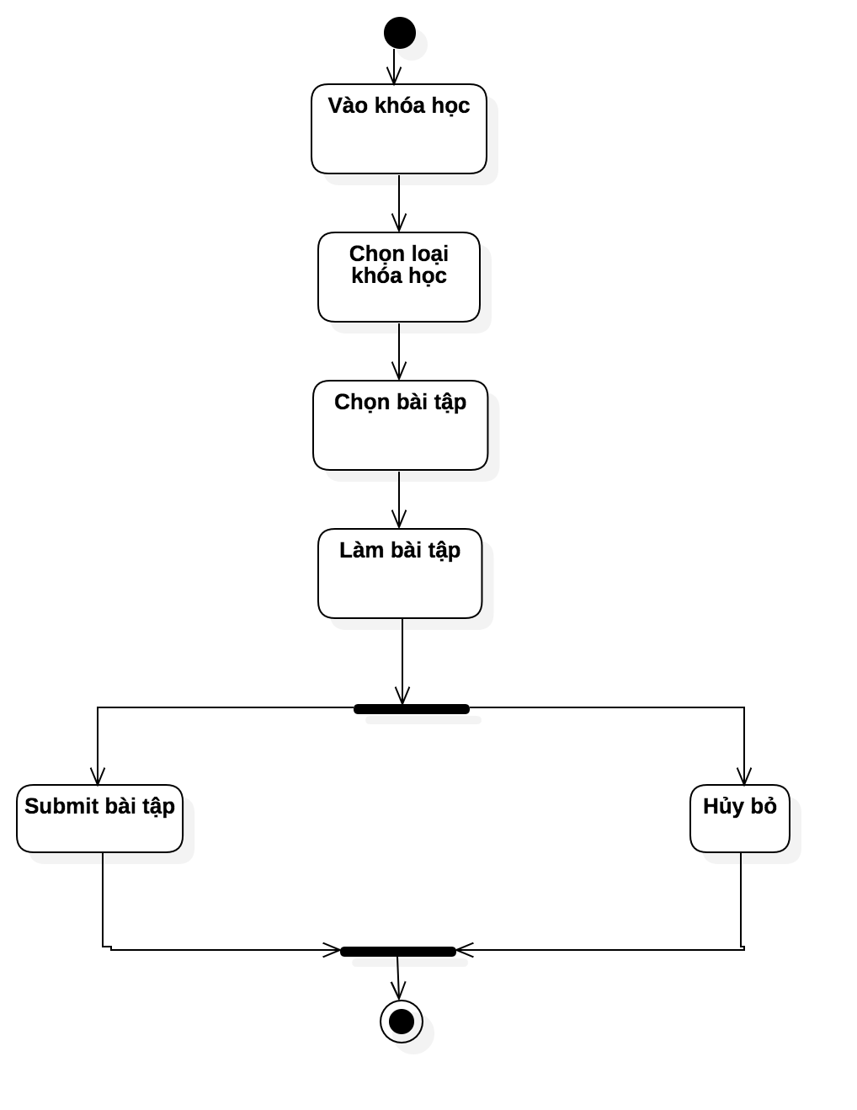

**BR9: Xem lịch sử học**

**BR10: Quản lý tài khoản**

**BR11: Quản lý danh mục**

**BR12: Quản lý khoá học**

2.4 Mô hình hóa các quy trình nghiệp vụ chính

2.4.1 Quy trình đăng ký tài khoản

* B1: Khách truy cập chọn đăng ký
* B2: HT hiển thi form đăng ký
* B3: Khách truy cập điền thông tin đăng ký vào form hoặc huỷ bỏ và kết thúc.
* B4: HT xác thực thông tin hợp lệ
  + Hợp lệ tiến đến B5
  + Không hợp lệ hiển thị lỗi và quay lại B2
* B5: HT gửi mail xác nhận tài khoản
  + Gửi mail thành công tiến đến B6
  + Thất bại thông báo lỗi hệ thống hoặc email không tồn tại và quay lại B2
* B6: Lưu thông tin vào hệ thống với trạng thái tài khoản chưa được kích hoạt kèm theo đó là token đển xác thực tài khoản.
  + Lưu thành công tiến đến B7
  + Thất bại thông báo lỗi và quay lại B2
* B7: Hiện thì thông báo yêu cầu người dùng xác nhận tài khoản qua email. Tại đây xảy ra 2 dòng sự kiện, người dùng có thể chọn mail xác nhận hoặc không thì kết thúc. Chọn mail xác nhận thì tiến đến B8.
* B8: Người dùng chọn link xác thực đăng ký
* B9: HT kiểm tra token kèm theo link
  + Nếu token tồn tại trong HT, thông bào xác thực email thành công và chuyển trại thái tài khoản về trạng thái kích hoạt và kết thúc.
  + Nếu không tồn tại thì trả về kết quả link không tồn tại.

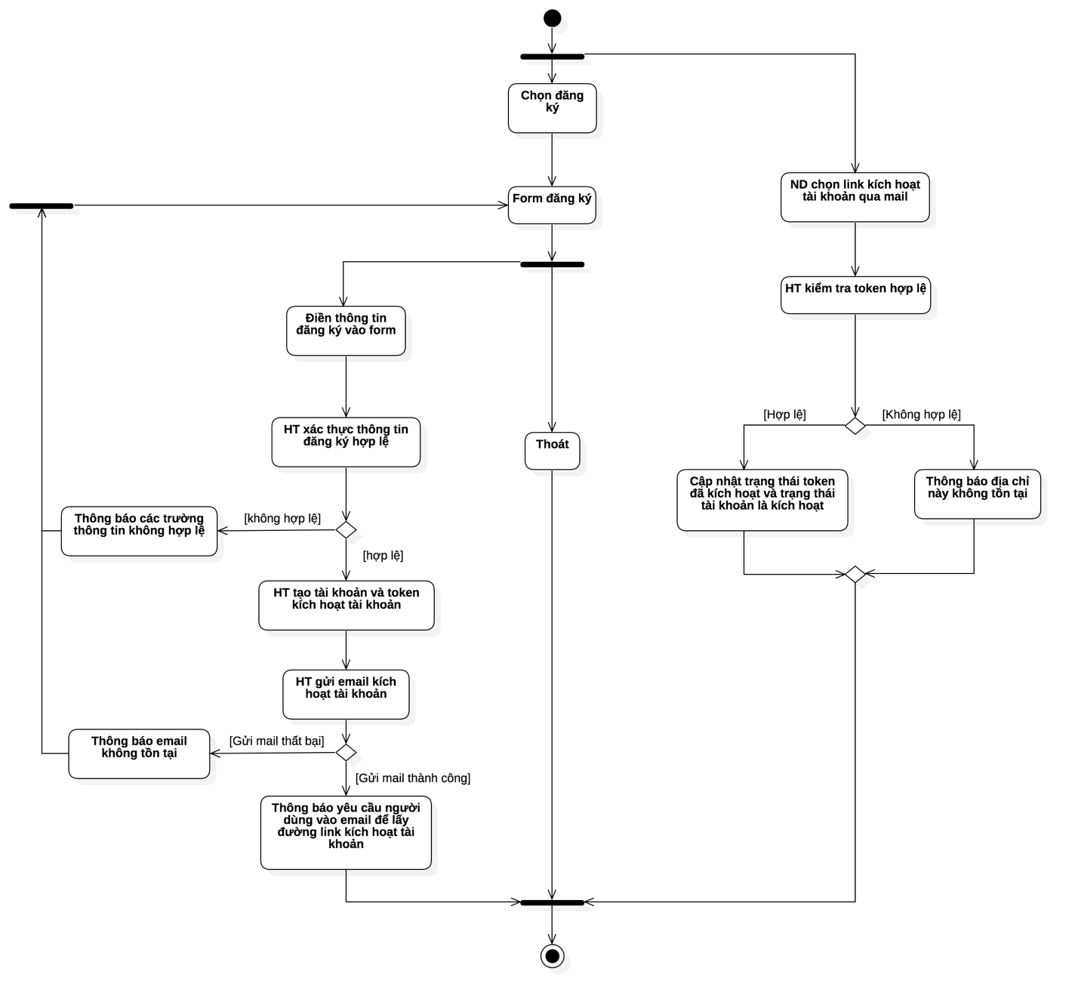

2.4.2 Quy trình đăng nhập

* **B1**: Người dùng chọn đăng nhập
* **B2**: Hệ thống hiển thị màn hình đăng nhập
* **B3**: Nhập

**+** Lỗi thì quay lại **B2**

**+** Không lỗi tiến đến **B4**

* **B4:** Người dùng truy cập vào được hệ thống

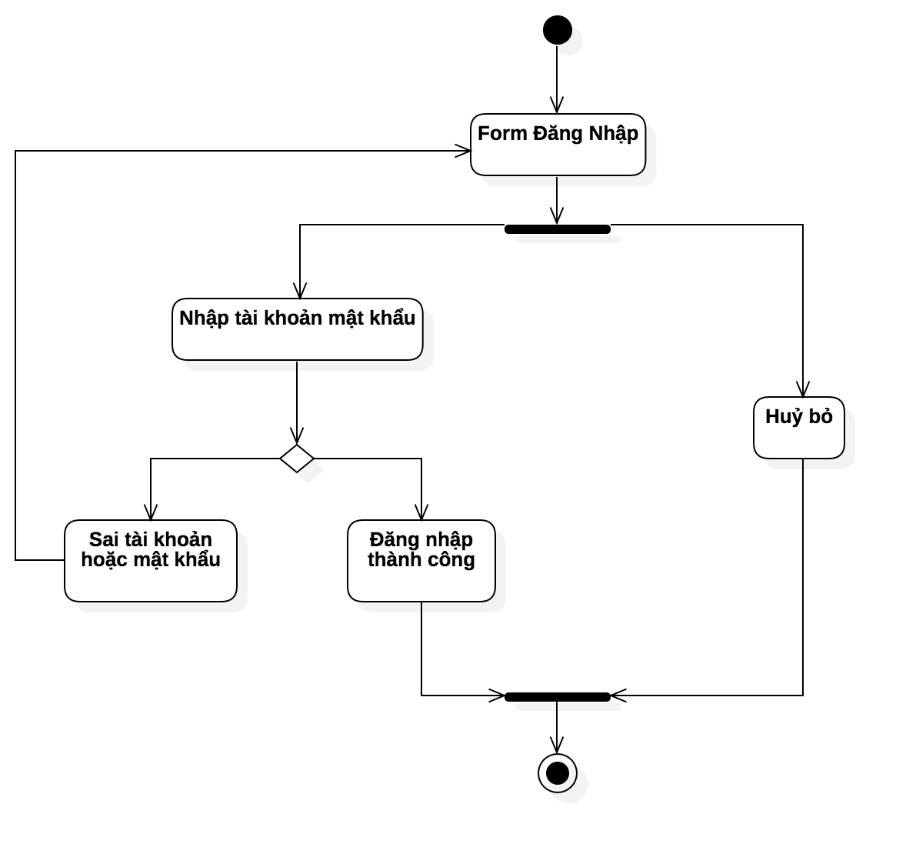

2.4.3 Quy trình quên mật khẩu

2.4.4 Quy trình đổi mật khẩu

2.4.5 Quy trình tra cứu từ điển

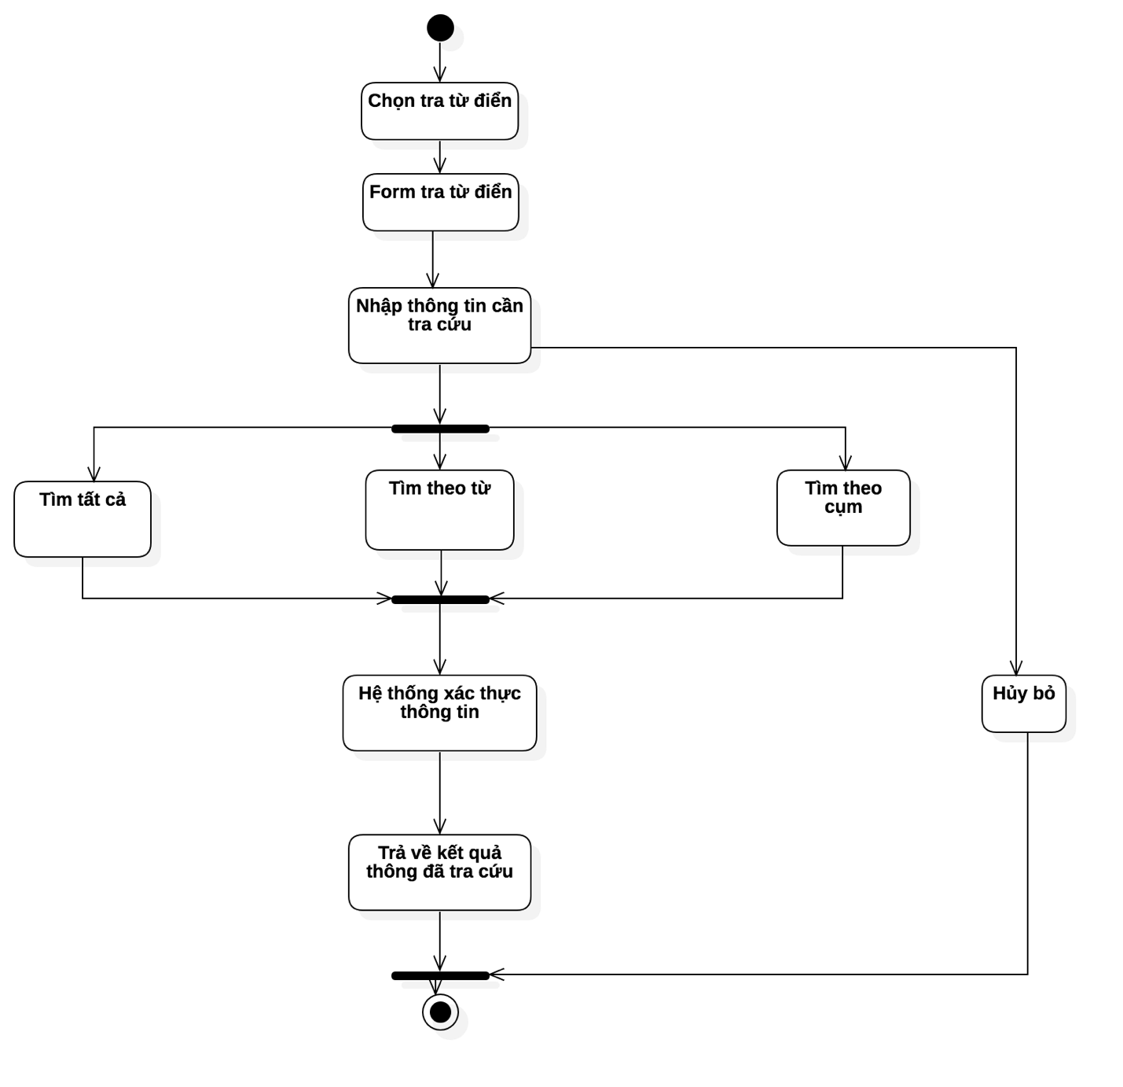

2.4.6 Quy trình đăng ký khoá học

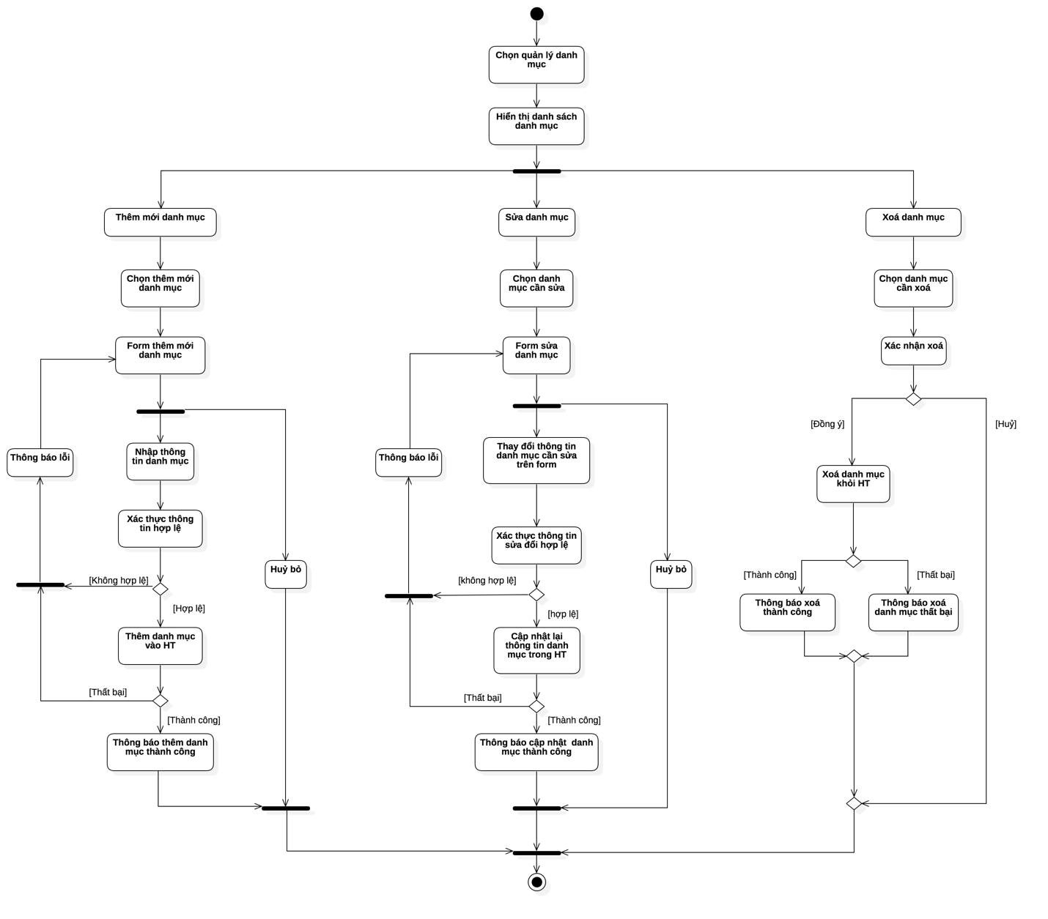

2.4.7 Quy trình học bài

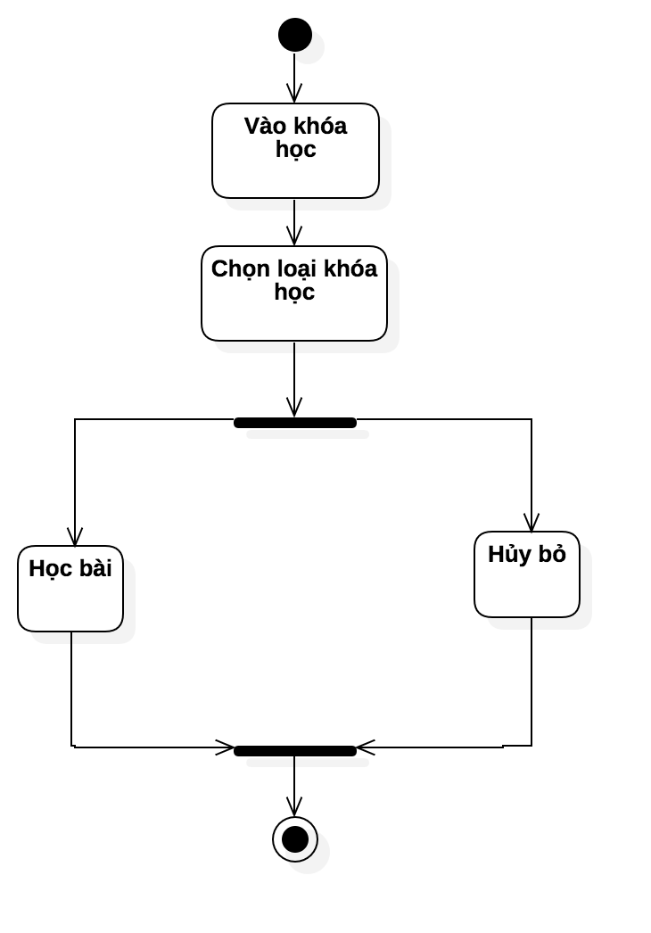

2.4.8 Quy trình làm bài tập



2.4.9 Quy trình xem lịch sử học

2.4.10 Quy trình quản lý tài khoản

2.4.11 Quy trình quản lý danh mục

* B1: Chọn quản lý danh mục
* B2: HT hiện thị danh sách danh mục
* B3: Admin chọn chức năng thêm, sửa xoá danh mục
* B4: HT hiển thị form tương ứng

**+** Nếu lỗi thì quay lại form

+ Không lỗi tiến đến B4

* B5: Hệ thống thông báo thành công.



2.4.12 Quy trình quản lý khoá học

* 1. Sơ đồ tổng quan các chức năng chính của HT

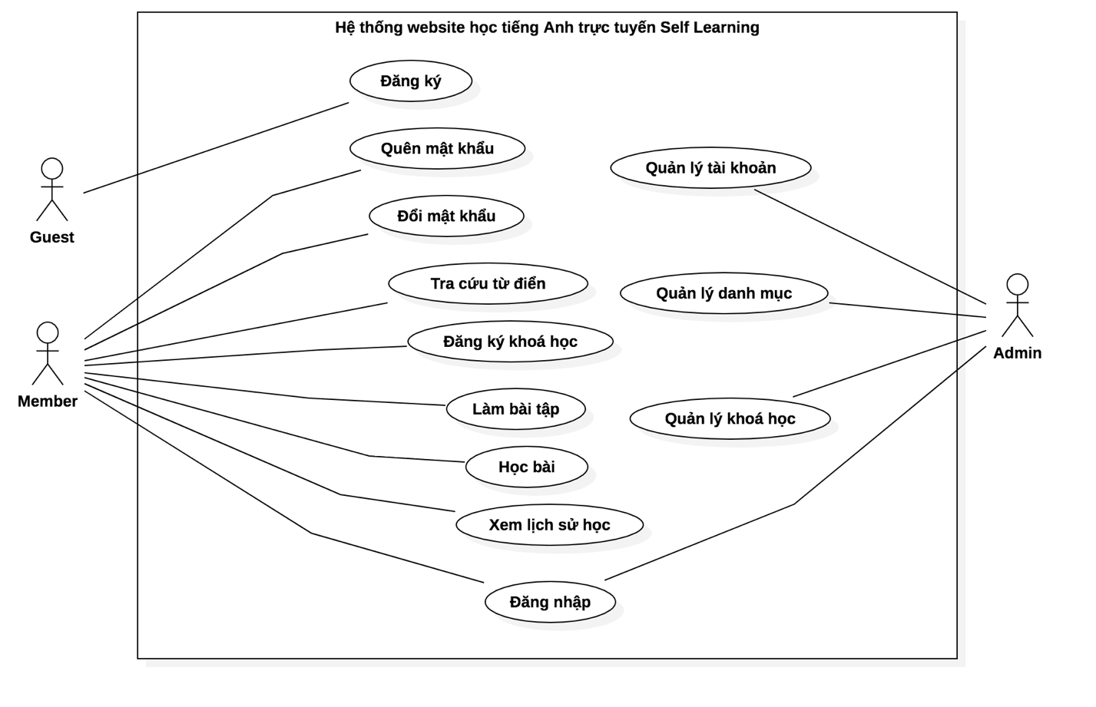

***- Các tác nhân tham gia hệ thống***

***Khách***: Tác nhân này là những người tham chưa có tài khoản, vì website là miễn phí nên buộc phải khách phải có tài khoản mới có thể học. Do vậy tác nhân này có chức năng đăng ký tài khoản.

***Member:*** Tác nhân này là những người đã có tài khoản của webite. Có thể đăng ký khoá học để học bài và làm bài tập, cùng với đó là xem lịch sử học và tra cứu từ điển của hệ thống. Và tất nhiên để làm được điều này thì member phải đăng nhập vào hệ thống. Ngoài ra member có thể đổi mật khẩu. Quên mật khẩu thì cũng có thể lấy lại được thông qua email đã đăng ký.

***Admin:*** Tác nhân này đóng vai trò như người quản trị hệ thống. Có toàn bộ quyền trong hệ thống. Thêm vào đó sẽ có các quyền như: Quản lý tài khoản khách hàng, quản lý danh mục bao gồm: từ vựng, câu, cụm động từ, khoá học, bài tập, quản lý khoá học gồm các bài học và học phần bên trong mỗi bài học…

***- Các chức năng chính của hệ thống***

***Chức năng Đăng ký:*** Chức năng này cho phép khách truy cập website có thể đăng ký tài khoản để học.

***Chức năng Đăng nhập:*** Chức năng này cho phép Admin, Member có tài khoản có thể đăng nhập vào website

***Chức năng Quên mật khẩu***: Member có thể lấy lại mật khẩu thông qua email đã đăng ký.

***Chức năng Đổi mật khẩu***: Member có thể đổi mật khẩu cho tài khoản của mình.

***Chức năng Tra cứu từ điển:*** Member có thể tra cứu từ điển từ, câu, và cụm động từ.

***Chức năng Đăng ký khoá học:*** Chức năng này cho phép member có thể đăng ký khoá học.

***Chức năng Học bài:*** Chức năng này cho Member có thể học bài trong khoá học đã đăng ký.

***Chức năng Làm bài tập:*** Chức năng này cho phép Member có thể làm bài tập dưới bài học.

***Chức năng Xem lịch sử học:*** Chức năng này cho phép Member có thể xem lịch sử học của mình: Gồm có các bài đã học và điểm bài tập.

***Chức năng Quản lý tài khoản***: Chức năng này cho phép Admin có thể quản lý tài khoản thành viên tham gia website, bao gồm: khoá, mở khoá và xoá tài khoản.

***Chức năng Quản lý danh mục:*** Chức năng này cho phép Admin có thể quản lý danh mục, gồm có: danh mục câu, từ vựng, cụm động từ, khoá học, học phần

***Chức năng Quản lý khoá học:*** Chức năng này cho phép Admin có thể thêm, sửa, xoá nội dung cho khoá học.

***- Các thực thể chính (Key Abstraction)***

***Quyền***: ID, Tên quyền

***Tài khoản:*** ID, Tên đăng nhập, Mật khẩu, Quyền, Họ và tên, Địa Chỉ, Email, Số điện thoại, Trạng thái.

***Khoá học:*** ID, Tên Khoá Học

***Học phần*:** ID, Tên học phần

# Kế hoạch phát triển dự án

# Đặc tả các chức năng của hệ thống

|  |  |  |  |
| --- | --- | --- | --- |
| UC #0001 | | Đăng ký | **Độ phức tạp:  Normal** |
| **Mô tả** | | Chức năng này cho phép khách truy cập có thể đăng ký tài khoản | |
| **Tác nhân** | **Chính** | Guest | |
| **Phụ** | Không có. | |
| **Tiền điều kiện** | | Mở trang đăng ký | |
| **Hậu điều kiện** | **Thành công** | Đăng ký thành công | |
| **Lỗi** | Không có. | |
| ĐẶC TẢ CHỨC NĂNG | | | |
| **Luồng sự kiện chính/Kịch bản chính** | | | |
| * B1: Khách truy cập chọn đăng ký * B2: HT hiển thi form đăng ký * B3: Khách truy cập điền thông tin đăng ký vào form hoặc huỷ bỏ và kết thúc. * B4: HT xác thực thông tin hợp lệ   + Hợp lệ tiến đến B5   + Không hợp lệ hiển thị lỗi và quay lại B2 * B5: HT gửi mail xác nhận tài khoản   + Gửi mail thành công tiến đến B6   + Thất bại thông báo lỗi hệ thống hoặc email không tồn tại và quay lại B2 * B6: Lưu thông tin vào hệ thống với trạng thái tài khoản chưa được kích hoạt kèm theo đó là token đển xác thực tài khoản.   + Lưu thành công tiến đến B7   + Thất bại thông báo lỗi và quay lại B2 * B7: Hiện thì thông báo yêu cầu người dùng xác nhận tài khoản qua email. Tại đây xảy ra 2 dòng sự kiện, người dùng có thể chọn mail xác nhận hoặc không thì kết thúc. Chọn mail xác nhận thì tiến đến B8. * B8: Người dùng chọn link xác thực đăng ký * B9: HT kiểm tra token kèm theo link   + Nếu token tồn tại trong HT, thông bào xác thực email thành công và chuyển trại thái tài khoản về trạng thái kích hoạt và kết thúc.   + Nếu không tồn tại thì trả về kết quả link không tồn tại. | | | |
| **Luồng sự kiện phát sinh/Kịch bản phát sinh** | | | |
| **Tài khoản, email hoặc số điện thoại đã tồn tại** | | | |
|  | | | |
| **Các yêu cầu đặc biệt khác** | | | |
| Không có. | | | |
| **Giao diện minh họa** | | | |
|  | | | |

|  |  |  |  |
| --- | --- | --- | --- |
| UC #0001 | | ĐĂNG NHẬP | **Độ phức tạp:  Normal** |
| **Mô tả** | | HT cho phép người user và admin đăng nhập vào HT thông qua tên đăng nhập và mật khẩu đang tồn tại trong hệ thống. Sau khi đăng nhập thành công, có thể sử dụng các chức năng được cho phép. | |
| **Tác nhân** | **Chính** | User, Admin | |
| **Phụ** | Không có. | |
| **Tiền điều kiện** | | Cần phải có tài khoản đăng nhập hệ thống. | |
| **Hậu điều kiện** | **Thành công** | Sau khi đăng nhập thành công, user, admin chỉ được sử dụng các chức năng được cho phép. | |
| **Lỗi** | Thực hiện lại việc đăng nhập hoặc hủy bỏ thao tác. | |
| ĐẶC TẢ CHỨC NĂNG | | | |
| **Luồng sự kiện chính/Kịch bản chính** | | | |
| ***Luồng chính:***  Chức năng này bắt đầu khi QL, NV muốn sử dụng các chức năng khác của HT.   1. User, Admin chọn đăng nhập trên trang. 2. HT yêu cầu nhập đầy đủ các thông tin:  * Tên đăng nhập; * Mật khẩu;  1. Sau khi User, Admin nhập các thông tin và chọn nút đăng nhập, HT sẽ kiểm tra thông tin nhập vào với cơ sở dữ liệu và thông báo kết quả.    1. Nếu khớp với cơ sở dữ liệu thì HT sẽ hiện thông báo đăng nhập thành công.    2. Nếu không khớp với cơ sở dữ liệu thì HT sẽ thông báo để User, Admin có thể nhập lại hoặc hủy bỏ thao tác. | | | |
| **Luồng sự kiện phát sinh/Kịch bản phát sinh** | | | |
| **Nhập thiếu thông tin** | | | |
| Khi User, Admin nhập thiếu các thông tin được yêu cầu thì HT sẽ thông báo để User, Admin điền đầy đủ. | | | |
| **Các yêu cầu đặc biệt khác** | | | |
| Không có. | | | |
| **Giao diện minh họa** | | | |
|  | | | |

|  |  |  |  |
| --- | --- | --- | --- |
| UC #00004 | | ĐỔI MẬT KHẨU | **Độ phức tạp:**  **Normal** |
| **Mô tả** | | Chức năng này cho phép thành viên thay đổi mật khẩu. | |
| **Tác nhân** | **Chính** | Thành viên | |
| **Phụ** | Không có. | |
| **Tiền điều kiện** | | Phải đăng nhập vào HT. | |
| **Hậu điều kiện** | **Thành công** | Thay đổi mật khẩu thành công | |
| **Lỗi** | Không có. | |
| ĐẶC TẢ CHỨC NĂNG | | | |
| **Luồng sự kiện chính/Kịch bản chính** | | | |
| Chức năng này bắt đầu khi NV muốn đổi mật khẩu TK.  ***Luồng chính – đổi mật khẩu:***   1. Thành viên chọn đổi mật khẩu. 2. HT yêu cầu nhập vào các thông tin sau:  * Mật khẩu hiện tại; * Mật khẩu mới; * Nhập lại mật khẩu mới.  1. Thành viên nhập đầy đủ các thông tin sau đó chọn cập nhật. 2. HT yêu cầu NV xác nhận việc thay đổi mật khẩu. 3. Thành viên xác nhận việc thay đổi mật khẩu. 4. HT thông báo thay đổi mật khẩu thành công. | | | |
| **Luồng sự kiện phát sinh/Kịch bản phát sinh** | | | |
| **Các yêu cầu đặc biệt khác** | | | |
| Không có. | | | |
| **Giao diện minh họa** | | | |
|  | | | |

2. Lịch sử học

|  |  |  |  |
| --- | --- | --- | --- |
| UC #00009 | | XEM LỊCH SỬ HỌC | **Độ phức tạp:**  **Normal** |
| **Mô tả** | | Chức năng này cho phép Thành viên xem lịch sử học | |
| **Tác nhân** | **Chính** | Thành viên | |
| **Phụ** | Không có. | |
| **Tiền điều kiện** | | Phải đăng nhập vào HT. | |
| **Hậu điều kiện** | **Đã đăng ký khóa học** | Hiển thị danh sách khóa học | |
| **Chưa đăng ký khóa học** | Thông báo: Bạn chưa đăng ký khóa học | |
| ĐẶC TẢ CHỨC NĂNG | | | |
| **Luồng sự kiện chính/Kịch bản chính** | | | |
| Chức năng này bắt đầu khi thành viên muốn xem lịch sử học  ***Luồng chính – Xem lịch sử học:***   1. Thành viên chọn Lịch sử học 2. HT hiển thị danh sách các khóa học 3. Thành viên chọn Khóa học cần xem lịch sử 4. HT hiển thị danh sách bài học   + Bài học đã học  + Điểm số bài tập | | | |
| **Luồng sự kiện phát sinh/Kịch bản phát sinh** | | | |
| **MK đã tồn tại** | | | |
| HT hủy bỏ thao tác. | | | |
| **Các yêu cầu đặc biệt khác** | | | |
| Không có. | | | |
| **Giao diện minh họa** | | | |
|  | | | |

# Phân tích và thiết kế các chức năng

## Kiến trúc tổng thể

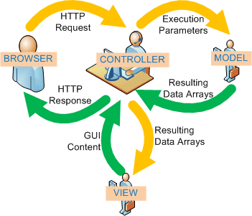

Hệ thống sử dụng mô hình kiến trúc MVC. Mô hình này chia làm 3 phần

+ **Model**: quản lý dữ liệu, tương tác với cơ sở dữ liệu;

+ **View**: hiển thị dữ liệu được cung cấp bởi model;

+ **Controller**: điều khiển view và model. Controller nhận các request từ người dùng (thông qua browser) sau đó gọi model tương ứng để xử lý. Sau khi nhận được dữ liệu từ model, controller gọi view để hiển thị. View sẽ định dạng dữ liệu và hiển thị trên browser của người dùng.

## Chức năng UC0001 (Đăng ký)

### Sơ đồ lớp phân tích

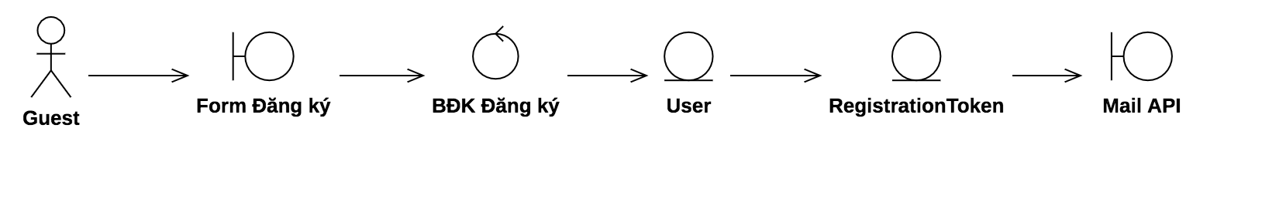

### Sơ đồ lớp trình tự

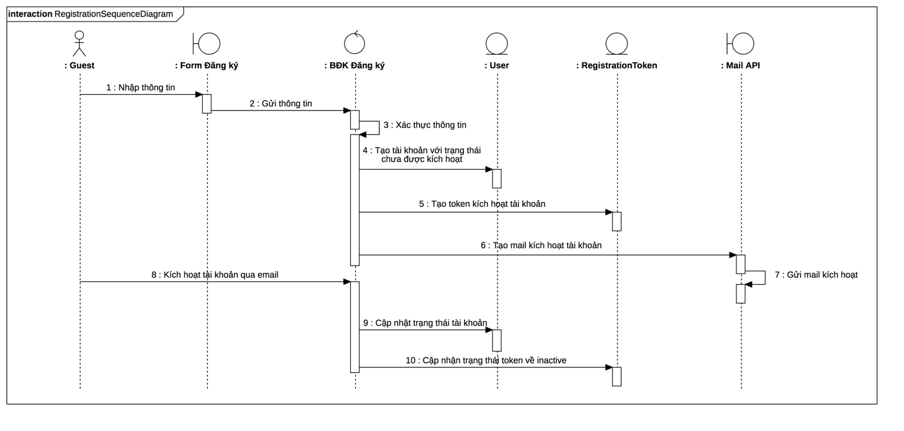

### Sơ đồ lớp thiết kế

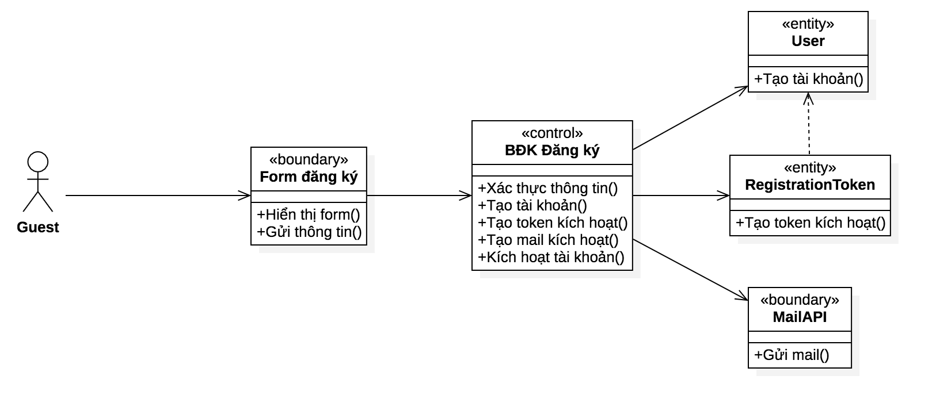

## Chức năng UC0002 (Đăng nhập)

### Sơ đồ lớp phân tích

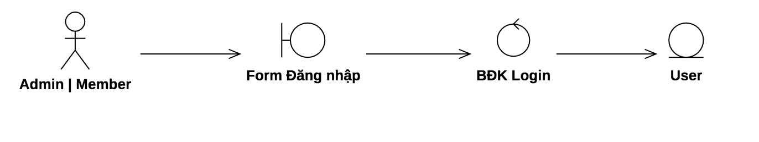

### Sơ đồ lớp trình tự

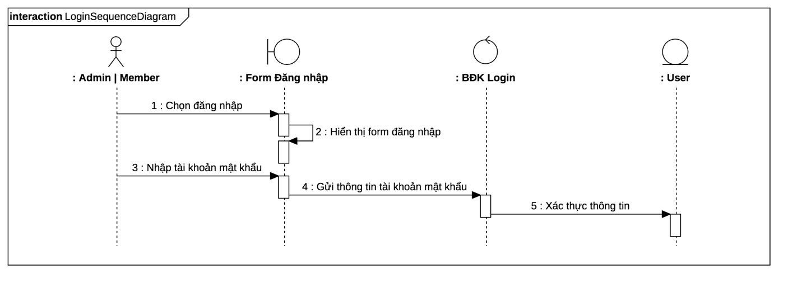

### 5.2.3 Sơ đồ lớp chi tiết

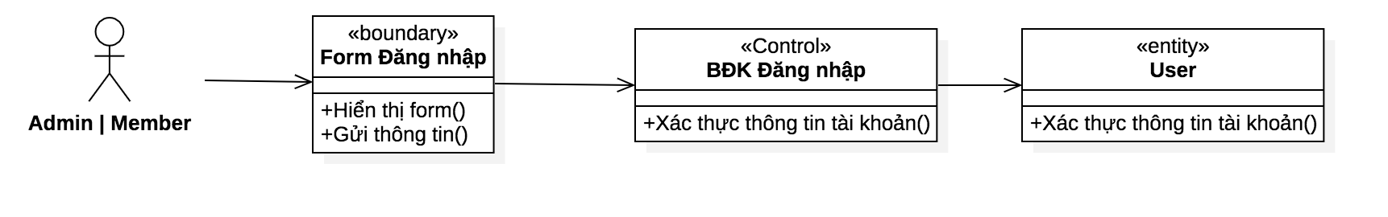

## Chức năng UC0003 (Quên mật khẩu)

### Sơ đồ lớp phân tích

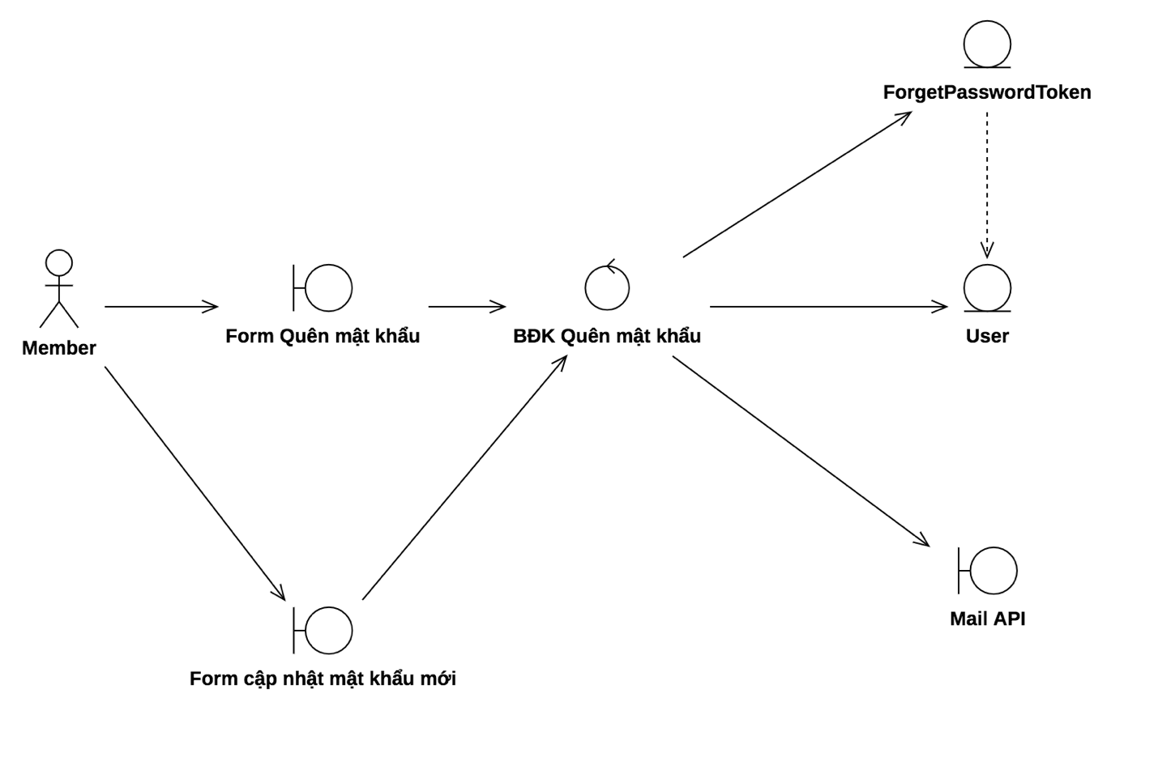

### Sơ đồ lớp tuần tự

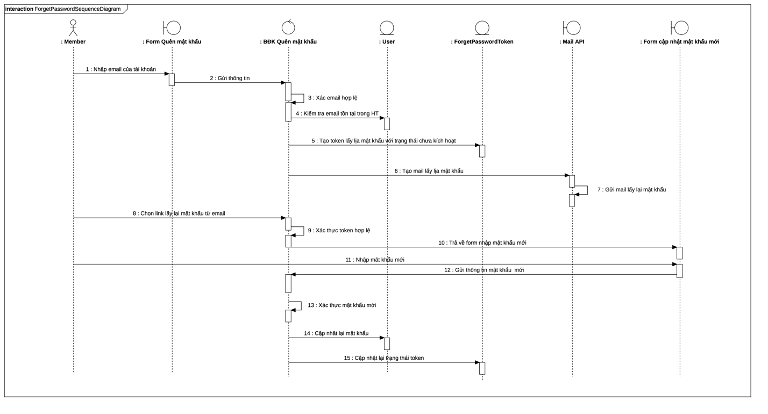

### Sơ đồ lớp thiết kế

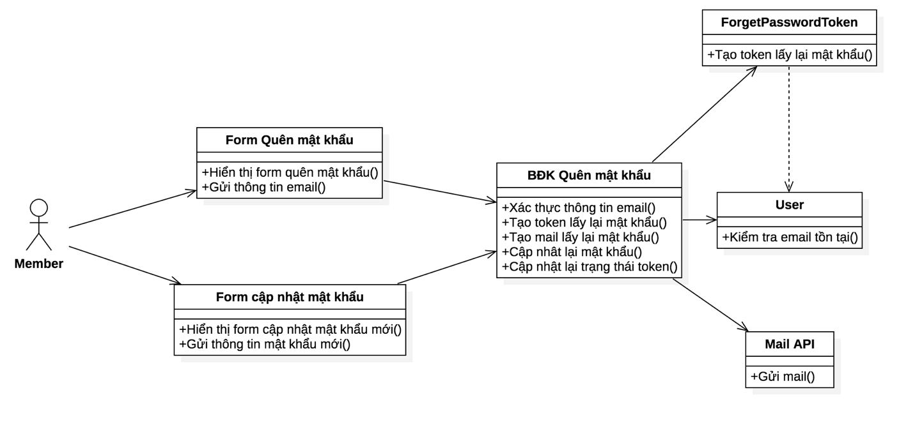

## Chức năng UC0004 (Đổi mật khẩu)

### Sơ đồ lớp phân tích

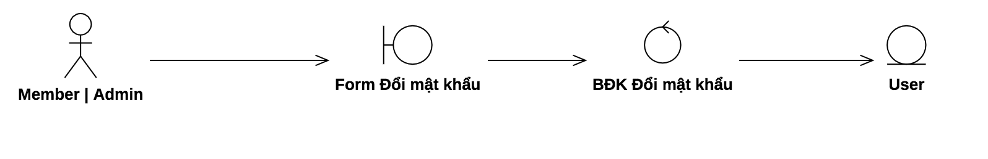

### Sơ đồ lớp tuần tự

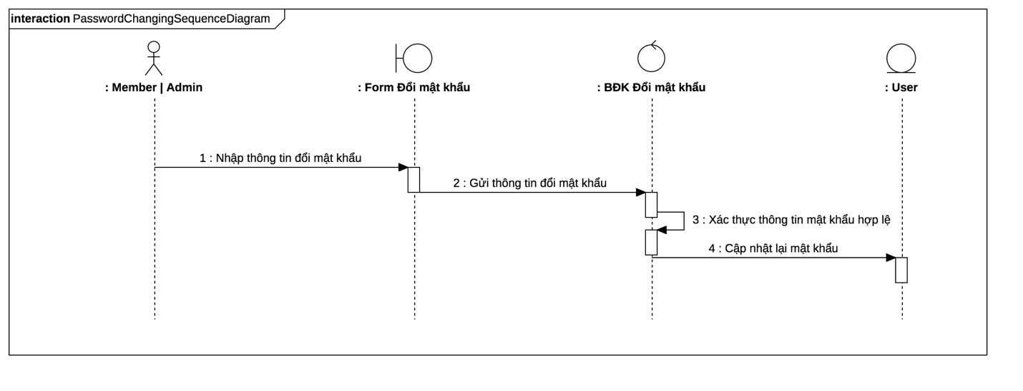

### Sơ đồ lớp thiết kế

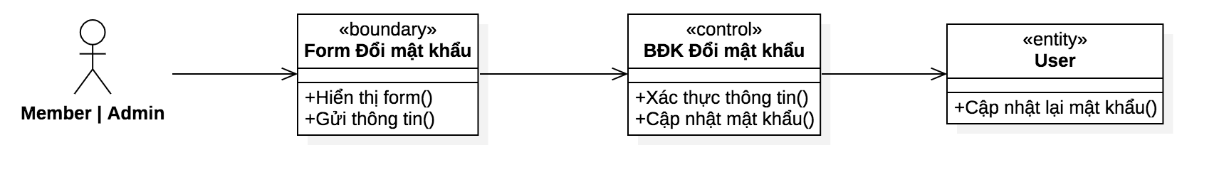

## Chức năng UC0005 (Tra cứu từ điển)

### Sơ đồ lớp phân tích

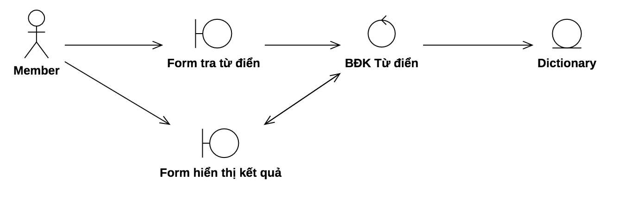

### Sơ đồ lớp tuần tự

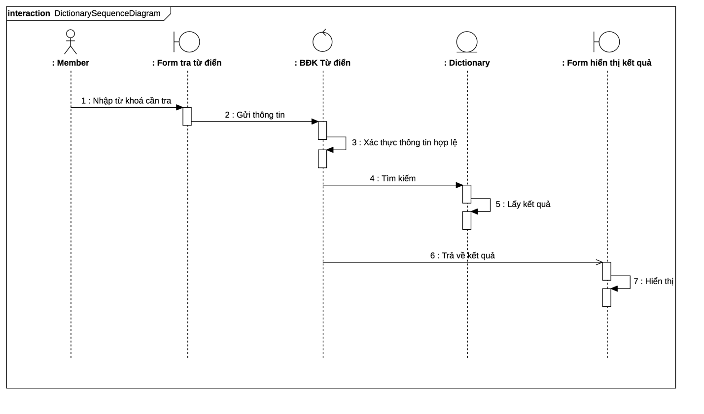

### Sơ đồ lớp thiết kế

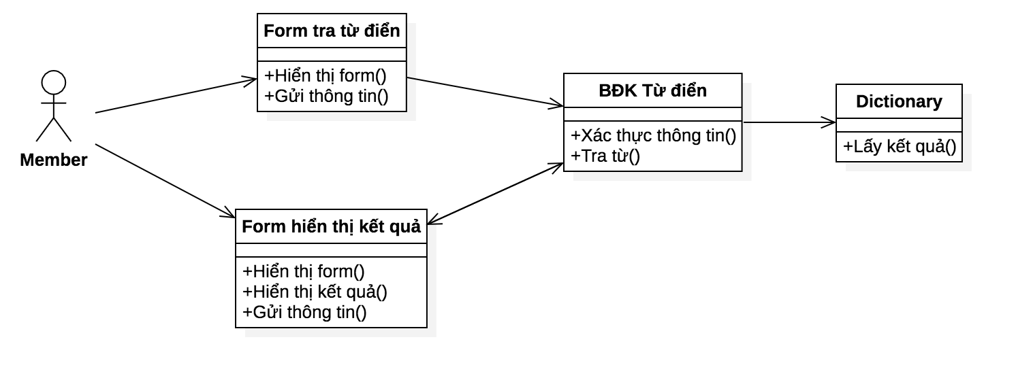

## Chức năng UC0006 (Đăng ký khoá học)

### Sơ đồ lớp phân tích

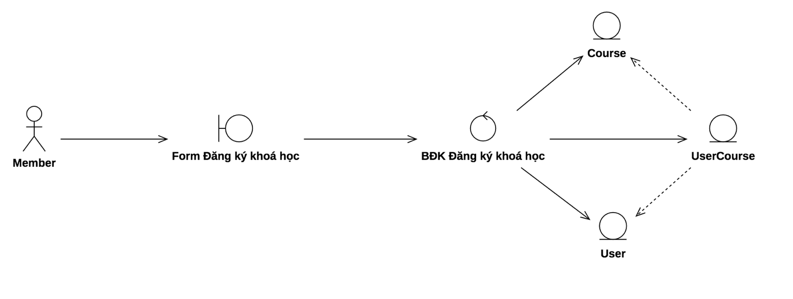

### Sơ đồ lớp tuần tự

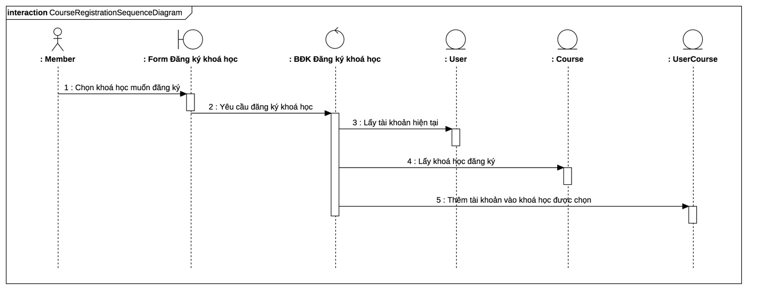

### Sơ đồ lớp thiết kế

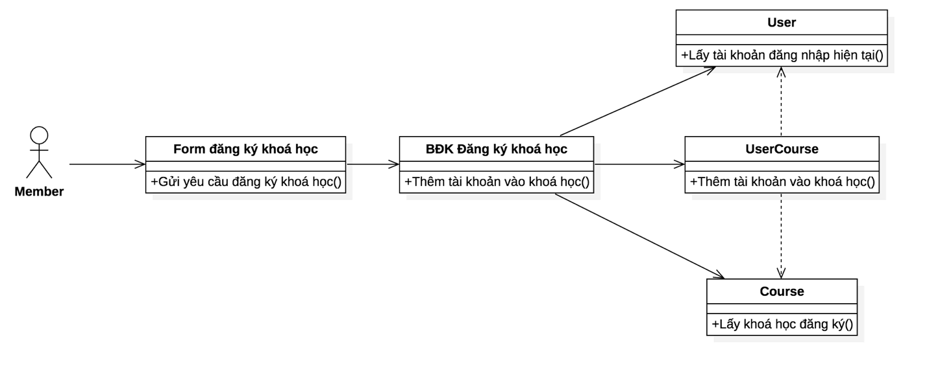

## Chức năng UC0007 (Học bài)

### Sơ đồ lớp phân tích

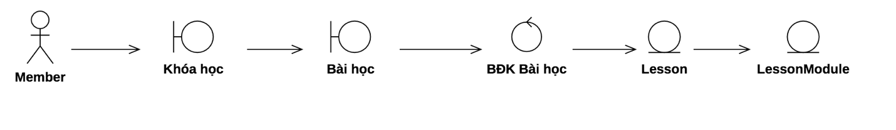

### Sơ đồ lớp trình tự

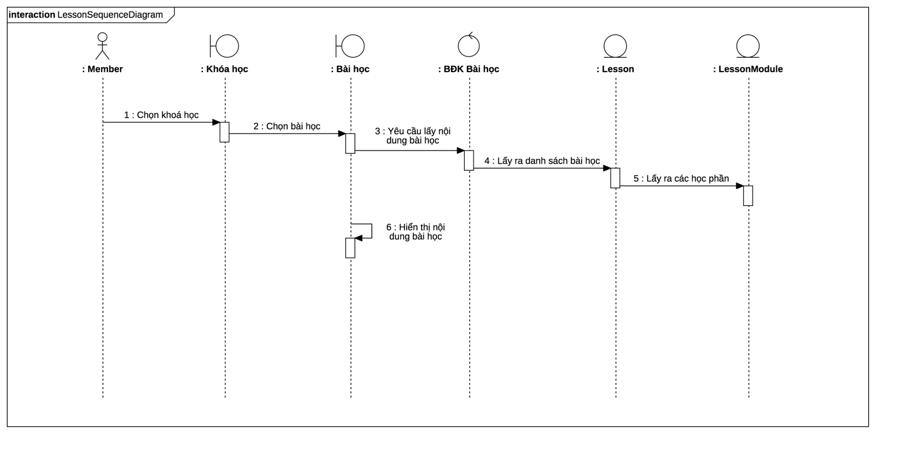

### Sơ đồ lớp thiết kế

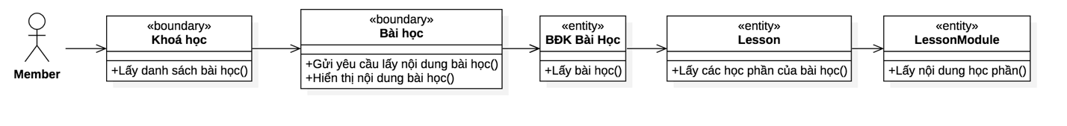

## Chức năng UC0008 (Làm bài tập)

### Sơ đồ lớp phân tích

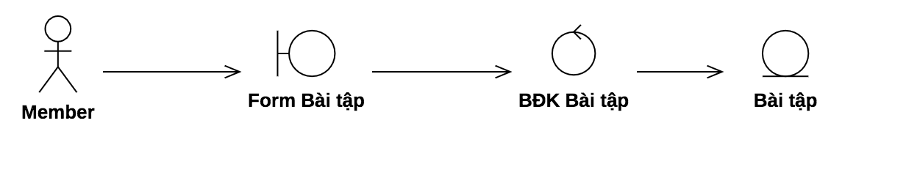

### Sơ đồ lớp trình tự

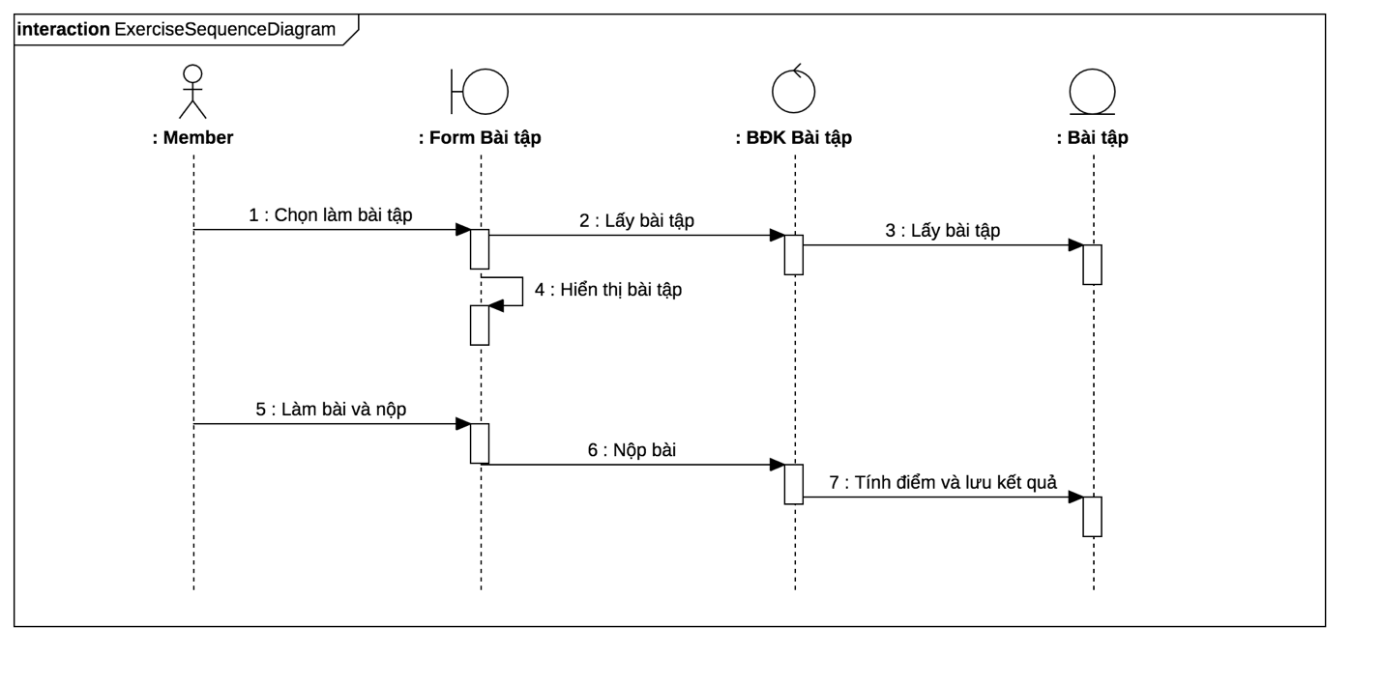

### Sơ đồ lớp thiết kế

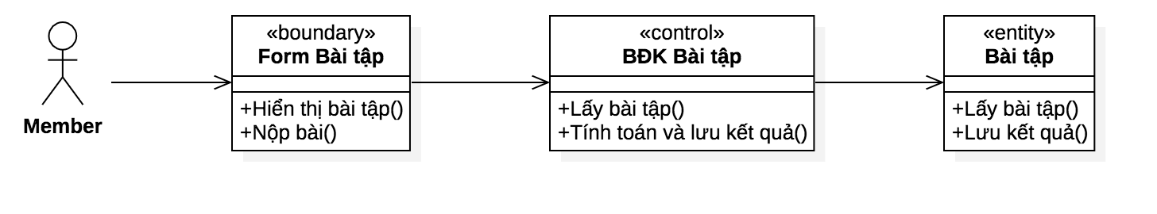

## Chức năng UC0009 (Lịch sử học)

### Sơ đồ lớp phân tích

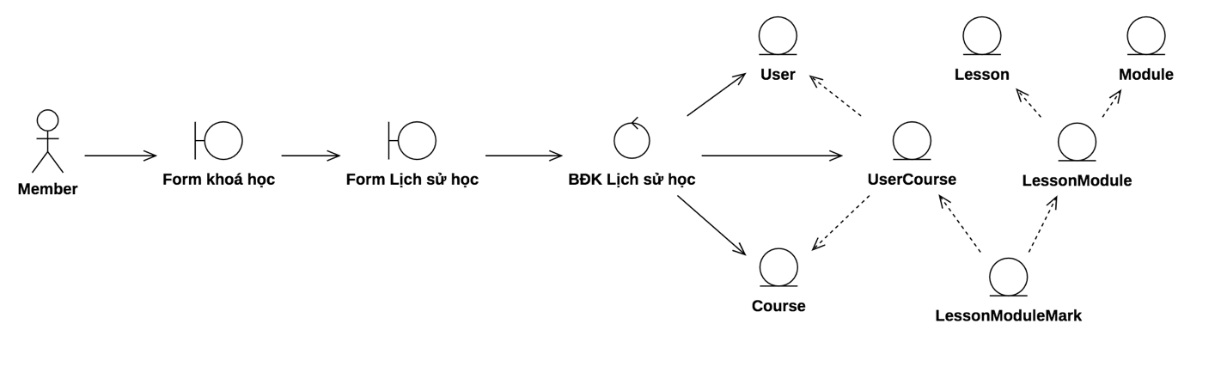

### Sơ đồ lớp trình tự

### Sơ đồ lớp thiết kế

## Chức năng UC0010 (Quản lý tài khoản)

### Sơ đồ lớp phân tích

### Sơ đồ lớp trình tự

### Sơ đồ lớp thiết kế

## Chức năng UC0011 (Quản lý danh mục)

### Sơ đồ lớp phân tích



### Sơ đồ lớp trình tự



### Sơ đồ lớp thiết kế



## Chức năng UC0012 (Quản lý khoá học)

## Thiết kế CSDL toàn hệ thống

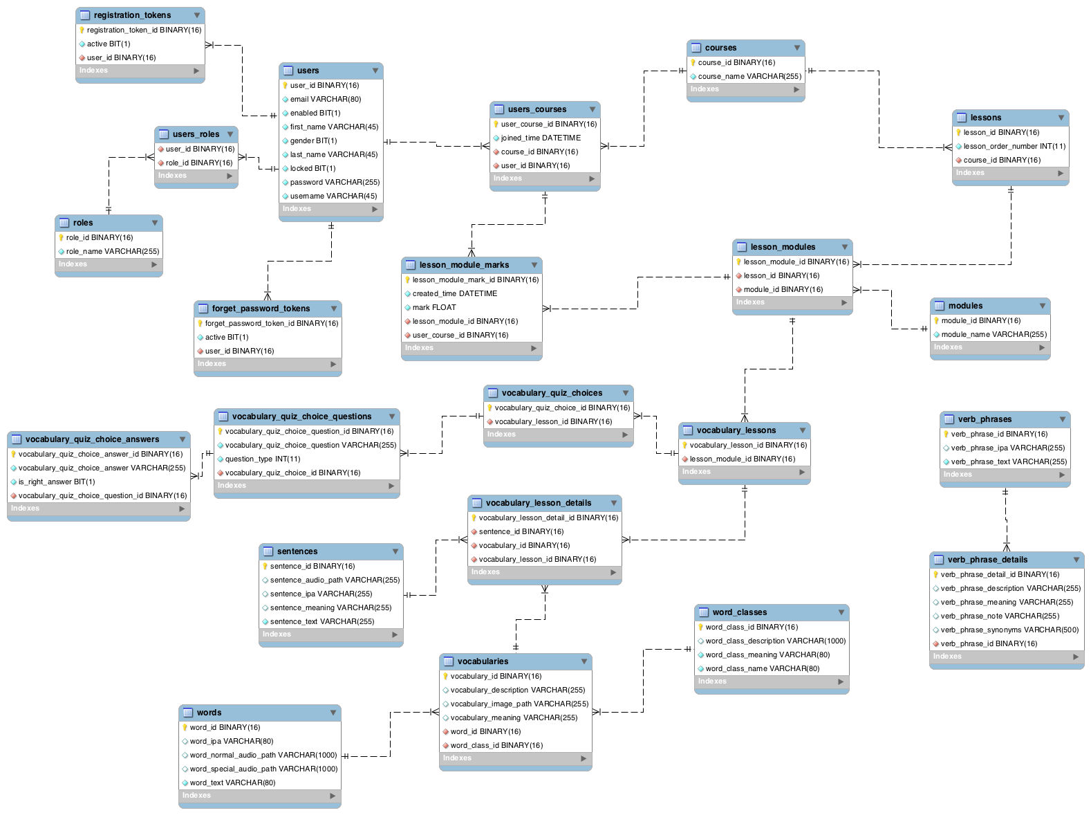

# Cài đặt và triển khai

6.1 Cài đặt

Lựa chọn môi trường

- Spring Framework

- IntelliJ

- MySQL

- Elasticsearch

Cấu trúc cây mã nguồn

Kiểm thử chức năng